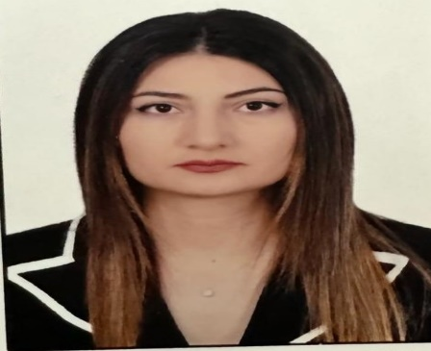 | Bənövşə Qasımova  Müəllim    benovseqasimova@ndu.edu.az  qasimovabenovse21@gmail.com    +994 51 618-19-96 | TƏHSİL HAQQINDA MƏLUMAT  2014-2020 Bakalavriat  Naxçıvan Dövlət Universiteti. Tibb  2021-davam edir Rezidentura  Naxçıvan Dövlət Universiteti  Nevrologiya | TƏDQİQAT SAHƏLƏRİ  Nevrologiya  Insan anatomiyası
 |  | Veb səhifəyə keçid

 | https://orcid.org/my-orcid?emailVerified=true&orcid=0009-0006-5481-8731
 | https://id.elsevier.com/settings/redirect?code=uLCjwjD3_6U_Xm9XmqRcFhovUlqOzhBtBlVb6c3B
 | https://www.webofscience.com/wos/author/record/KIH-7665-2024
 | https://scholar.google.com/citations?hl=en&user=EmTsZj4AAAAJ&scilu=&scisig=AIIUsnMAAAAAZl1iZ2o7G0RDKISzXn5sBc50BaY&gmla=AOAOcb0sKLN7awPWyQKQz-U-pWupGxLAhPkX8ZX2YN6pxhPEQfcg13XTT7WBukQiUwcwiwMpRFD83P_TMGzCYkVO1ttoO5edforD7sw&sciund=3351981459030623306

- ÜMUMİ MƏLUMATLAR
Nəşrlər və metriklər
Nəşr sayı: | H index (Google scholar): | İstinad (Google scholar):
Dərslik: | H index (Scopus): | İstinad (Scopus):
Monoqrafiya: | H index (Web of science): | İstinad (Web of science):
Dərs və metodik vəsait: 1 | Qrant: | Jurnal redaktorluğu:
Məqalə və tezis: 1 | Patent: | Hakimlik:

Əlaqə
İnstitusional e-poçt: | benovseqasimova@ndu.edu.az
Digər e-poçt: | Qasimovabenovse21@gmail.com
Web səhifəsi: | https://ndu.edu.az/Elm%20
İş telefonu | +994 545-57-58
Mobil: | +994 51-618-19-96
Yaşayış ünvanı: | Azərbaycan Respublikası, Naxçıvan Muxtar Respublikası, Naxçıvan şəhəri, H.Əliyev pr bina 16 ev 69
_________________________________________________________________________________
- TƏDQİQAT SAHƏLƏRİ
Nevrologiya,İnsan anatomiyası

- AKADEMİK İŞ TƏCRÜBƏSİ

İnzibati vəzifələr:
2022-2024 Həkim-nevroloq 0,5 ştat
Naxçıvan Mərkəzi xəstaxanaı PHŞ
2022- davam edir. Rezident həkim nevroloq 1 ştat
Naxçıvan Mərkəzi xəstəxanası PHŞ
2023- davam edir .0.5 ştat müəllim
Naxçıvan Dövlət Universiteti Təməl tibb fənləri kafedrası

Tədris etdiyi dərslər
İnsan anatomiyası | Əsas (baza) tibb təhsili

- NƏŞRLƏR VƏ ƏSƏRLƏR

Respublika jurnallarındakı nəşrlər:
-
Dərs və metodik vəsaitlər, proqramlar:
Vəlizadə S.Qənbərli S.Qasımova B. İnsan anatomiyası –fənn proqramı , 2024, 102 s.

- DƏSTƏKLƏNƏN LAYİHƏLƏR

- ELMİ VƏ PEŞƏKAR FƏALİYYƏTLƏR

Peşəkar fəaliyyətlər | Məruzəçi
Covid 19 Vebinar | Naxçıvan 2020
I İnternational Medical Forum | Naxçıvan 2022
Azərbaycan Türkiyə Naxçıvan I Pediatriya Simpozyumu | Naxçıvan 2023
Naxçıvan Sağlamlıq Günləri | Naxçıvan 2024
Arab Health | Dubay 2024 (onlayn)

- NAİLİYYƏTLƏR VƏ TANINMA

- ELANLAR VƏ SƏNƏDLƏR

- ƏLAQƏ
İnstitusional e-poçt: | benovseqasimova@ndu.edu.az
Digər e-poçt: | qasimovabenovse21@gmail.com
Web səhifəsi: | https://ndu.edu.az/Elm%20
İş telefonu | +994 545-57-58
Mobil: | +994 51-618-19-96
Yaşayış ünvanı: | Azərbaycan Respublikası, Naxçıvan Muxtar Respublikası, Naxçıvan şəhəri, H.Əliyev pr bina 16 ev 69
- CV FAYLINI YÜKLƏYİN

